ATLARIN YARALANMALARINDA
İLK YARDIM
Giriş
Yaşam, öngörülebilecek veya öngörülemeyecek birçok tehlike tarafından kuşatılmıştır. Canlıların yaşamlarının her hangi bir döneminde çeşitli nedenlerle yaralanmaları veya hastalıklarla karşılaşması kaçınılmaz olup gayet normaldir. Ancak bu gibi durumlarla karşılaşıldığında, ilk yardım işlemini yapacak kişinin ilk yardım eğitimi almış olması yaşamın sürdürülmesinde, sakatlanmaların önlenmesinde ve iyileşme sürecinin kısaltılmasında belirleyici rol oynayacaktır. Ülkemizde, gerek kazalar gerekse doğal afetler nedeni ile çok sayıda hayvan yaşamını kaybetmekte ya da sakat kalmaktadır. Spor atlarında ise yaralanmalar, en çok yarış esnasında meydana gelmektedir.
Atlar, diğer birçok hayvana nazaran hareket kabiliyetleri yüksek olduğundan dolayı kazalara yatkındır ve bu esnada çeşitli derecelerde yaralanmalar yaygın şekilde gözlenmektedir. Bu gibi durumlarda olay yerinde her zaman bir Veteriner hekim ya da Veteriner Tekniker gibi yardımcı sağlık personeli bulunamayacağı için ortamda bulunan kişilerin yapacakları ilk yardım uygulamaları son derece önemlidir. İlk yardım kurallarına uyulduğu takdirde bazı durumlarda Veteriner hekim müdahalesine bile gerek kalmamaktadır. Tıbbi girişime, yaranın bulunduğu yer, genişliği ve derinliği ile yaraya bağlı gelişen ağrı reaksiyonunun derecesine göre ihtiyaç duyulmaktadır.
Halk arasında genel bir anlayış olarak, ilk yardım ile acil yardım ifadeleri birbirlerinin yerine kullanılmaktadır. Ancak acil yardım, Veteriner hekim ya da yardımcı sağlık personeli tarafından gerekli donanımla yapılan tıbbi müdahaleleri kapsamasına rağmen; ilk yardım, bu konuda eğitim almış kişilerce olay yerinde bulunan malzemelerle ilaçsız olarak yapılan uygulamalardır. Ancak ilk yardım eğitimi almamış kişilerin, ilk yardım uygulamalarında bulunmaları sakıncalı sonuçlar doğurabilir. Bu nedenle ilk yardım uygulayacak olan kişilerin, mutlaka eğitim almış olmaları, öncelikli amaçlarının hayvana zarar vermemek olduğunu bilmeleri ve hayati tehlike oluşturabilecek müdahalelerde bulunmamaları son derece önemlidir.
Tanımlar
Spor Atları yaralanmalarında İlk Yardım ve kurtarma basamaklarına geçmeden önce, aşağıda kutucuklar içinde görülen, konuyla ilgili bazı terimlerin ve bu terimlerin anlamlarının anlaşılması gerekmektedir.

İlk Yardım
Herhangi bir kaza ya da hayati fonksiyonları tehlikeye düşüren bir durumda, Veteriner
hekimler tarafından tedavi işlemi başlanıncaya kadar, atın temel hayati bulgularının stabil
hale getirilmesi veya durumun daha da kötüleşmesini engellemek amacıyla ile olay yerinde,
tıbbi araç gereç aranmaksızın, elde mevcut araç ve gereçlerle ilaç olmadan yapılan
uygulamalardır.

Acil tedavi
Acil tedavi ünitelerinde, hasta ya da yaralı hayvana Veteriner hekim ve Veteriner tekniker gibi yardımcı sağlık personeli tarafından yapılan tıbbi müdahalelerdir.

Yukarıdaki tanımlardan da anlaşılacağı üzere Acil tedavi bu konuda ehliyetli Veteriner hekim ve yardımcı sağlık personelince gerekli donanımla yapılan müdahale olmasına karşın, ilk yardım bu konuda eğitim almış herkesin olayın olduğu yerde bulabildiği malzemeleri kullanarak yaptığı hayat kurtarıcı ilk müdahaledir. İlk müdahale, ilk yardımın tanımında belirtilen amaç doğrultusunda hasta veya yaralı ata tıbbi araç gereç aranmaksızın mevcut imkanlarla, ilaçsız uygulamaları yapan eğitim almış kişi ya da kişiler tarafından gerçekleştirilir.
İlk yardımda öncelikler:
- Hayati tehlikenin ortadan kaldırılması,
- Atın yaşamsal fonksiyonların sürdürülmesinin sağlanması,
- Hasta ya da yaralı Atın durumunun kötüleşmesinin önlenmesi,
- Atın İyileşmesinin kolaylaştırılması.

Yaralanan ve ya kaza geçiren bir ata uygulanacak olan ilk yardımın sırasında atın hayati tehlikesinin ortadan kaldırılması, yaşamsal fonksiyonları sürmesinin sağlanması, kötüye gidişin önlenmesi ve iyileşmenin kolaylaştırılması için mevcut imkanlarla müdahale edilmesi gerekmektedir. İlk yardım işlemi sırasında aşağıda kutucuk içinde belirtilen temel uygulamalar doğrultusunda hareket edilmelidir.
İlk Yardımın Temel Uygulamaları
İlk yardımın temel uygulamaları; Koruma, Bildirme, Kurtarma (KBK) olarak ifade edilir.
Koruma: Kaza sonuçlarının ağırlaşmasını önlemek için olay yerinin değerlendirilmesini kapsar. En önemli işlem olay yerinde oluşabilecek tehlikeleri belirleyerek güvenli bir çevre oluşturmaktır.
Bildirme: Olay/kaza, mümkün olduğu kadar hızlı bir şekilde iletişim araçları veya kaza yerinde bulunan diğer kişiler aracılığı ile ilgili kurumlara bildirilmelidir.
Kurtarma (müdahale): Olay yerinde hastalara/yaralılara müdahale, hızlı ancak sakin bir şekilde yapılmalıdır.

Yaralanmalarda İlk Yardımın temel ilkeleri
İlk yardımda temel kurallar;
Hatırlanması ve uygulaması kolay olsun diye ABCD harfleriyle ifade edilen ilk yardım temel kuralları;
1) Havayolunun açık tutulması (Airway): Başın hiperekstensiyonu, ağzın açılması, ağız ve farenks boşluğunun temizlenmesi.
2) Solunum (Breathing): Solunumun değerlendirilmesi, mukozal membranların kontrolü. Gerektiğinde ağız kapatılarak burundan hava verilmesi.
3) Dolaşım (Circulation): Kalp atım ritmi, pulzasyon kalitesi, mukozal membranların rengi, kapillar dolum zamanlarının değerlendirilmesi.
4) İlaç (Drug): Solunum ve/veya dolaşım için gerekli analeptikler uygulanması.

KARDİOPULMONER RESUSİTASYON (YENİDEN CANLANDIRMA)

1) Baş ekstensiyon (gergin) pozisyonuna getirilir.
2) Ağız boşluğundaki sekresyon aspire edilir.
3) Yapay solunuma başlanır. Ağızdan ağıza ya da ağızdan buruna hava verilir.
4) Dakikada 100 kompresyon eksternal kalp masajı. İşlem her 3 kompresyonda 1 solunum hareketi olarak ayarlanmalıdır.
5) Endotracheal tüp uygulanarak %100 oksijen verilir.
6) Hayvan monitörize edilir.
Hayvan sahiplerinin acil durumlarda nasıl davranacakları, Veteriner hekim gelmeden önce alacakları temel önlemler konusunda eğitim almaları gerekmektedir. Kaza geçiren ve/veya yaralanan bir ata ilk yardımın ilk önceliği Veteriner hekime ve ilgili sağlık personeline vakit kaybetmeden haber verilmesidir. Ancak Veteriner hekim bölgeye ulaşmasından önce ilk yardım yapabilmek için bilinmesi gereken hayati bilgiler söz konusudur.
Bu bilgiler içinde kazazede ve/ veya yaralı atın; Nabız ve Soluk alıp verme oranları, vücut sıcaklığı, mukoz membranların rengi, hayvanın pozisyonu, davranışları, idrar gaita ve altlığın durumu, herhangi bir olumsuzluğa sebep olabilecek yem, altlık , ilaç ve benzeri durumların tesbiti yer almaktadır. Yukarda belirtilen bu bilgilerin ilk yardımcı tarafından tespiti ve kayıt altına alınması atın hayatının kurtarılması için önem arz etmektedir. Ancak bu bilgilere ulaşılmadan önce ortamın güvenliğinin sağlanması gereklidir. İlgisiz kişiler olay yerinden uzaklaştırılmalıdır. Vaka mahallinde atın etrafındaki kişilere muhtemel tehlikeleri belirleyerek güvenli bir bölge oluşturulmalıdır.
İlk yardım prosedürüne karşı atın hırçınlaşabileceği veya hiçbir problem yokmuş gibi sakin davranması söz konusu olabilir. At hem kendisi için hem de ilk yardımcılar için tehlikeli olabilir. Bu nedenle müdahaleden önce atın hassasiyetini bilmek ve gerekli tedbirleri almak elzemdir. Olay yerindeki öngörülen veya öngörülmeyen tehlikelerin belirlenmesine yönelik ayrıca bir değerlendirme yapılmalıdır. Atlara bilinçsiz yaklaşımlar sonucu birçok ölüm vakasına rastlanmaktadır. Tehlikelerin belirlenerek önlemlerinin alınması yaralı ata fiziksel olarak yakın olan canlının güvenliği için çok önemlidir. Atlar özellikle stresli ve acil durumlarda, çevrede bulunan kişilere zarar verme potansiyeline sahiptir, kendilerine yardımcı olmak isteyen personele, yakında bulunan diğer hayvanlara hatta kendilerine ileri derecede yaralanmaya sebep olabilirler.
Kaza geçiren ve/veya yaralanan bir ata ilk yardım yapacak kişinin mutlaka sakin ve kendine olan güveni tam olmalıdır. Ata güvenilir bir uzaklıkta kalınmalıdır. Hayvan sahibinden veya bakıcısından atın huyu, ısırma ve çifte atma gibi davranışları hakkında bilgi alınmalıdır. Yaralanmış durumda olan at yerinden hareket ettirilmemelidir. Eğitimli atlara yaklaşırken sol taraf tercih edilmelidir. İlk yardımcı önden ve yandan, hayvanın görebileceği şekilde ve hayvanla yumuşak bir ses tonuyla konuşarak yaklaşmalıdır. Böylece ata, gelen kişinin kim olduğunu anlamasına fırsat verilmiş olur. Bu şekilde hayvana yaklaşılması, hayvanın sinirlenmemesine ve ilk yardımcının hayvana ulaşabileceği güvenli bir bölgeye ulaşmasına yardımcı olacaktır.
Unutulmaması gereken en önemli husus atların bizden çok güçlü olduğu ve genelde sakin mizaçlı olmalarına rağmen kızdırıldıklarında çok ciddi zararlar verebilecekleri olmalıdır. Bilinçsiz ve hatalı davranışlar, atın huysuz, sinirli veya her yaklaşıma şüpheyle bakmasına neden olur.
Eğer hayvan sakinleşmiyorsa ve ilk yardımcıyı bir tehdit olarak algılıyorsa hayvana daha fazla yaklaşılmamalıdır. Bunun dışında yaralanan bir at normalde olmaması kadar sakin görünüyorsa hayvanın şokta olabileceği veya yapacağı hareketin kendisine acı vereceğinden korkması olabileceği unutulmamalıdır. Bu tür vakalarda atın her an için ani bir reaksiyon verme olasılığı yüksek olduğundan çok daha dikkatli davranılmalıdır. Savunma reaksiyonları gösteren hayvanlara müdahaleden önce bütün önlemlerin alınması gereklidir. Atlar nadiren bilinçli olarak çifte ve tekme atarlar. Bu durum genellikle korktuklarında ya da sinirlendikleri zaman gerçekleşir. Tek tırnaklı hayvanlar arkaya doğru tekme atabildiklerinden hayvanın arka kısmında durulmamalıdır. Aşağıda resimde atlarda tekme atma ve uygun yaklaşım bölgesi görünmektedir.

Resim 1: a: Atlarda tekme atma bölgesi. B: Atlarda uygun yaklaşım bölgesi
İlk yardım esnasında bir insan yaralanmasının haklı görülebileceği bir durumu yoktur ve atı zapt eden kişi, herkesin emniyetinden sorumludur. Bu nedenle ilk yardımcı atların sakinleşmesini sağlamalıdır. İlk yardımcı bu amaçla ilk periyotta çeşitli zapt etme yöntemlerini kullanabilir. Hayvanın yaptığı sert ve ani hareketler bizim için oldukça tehlikeli olabilir. Duruma en uygun ve ilk yardımcının en iyi kontrolü sağlayacağı zapt etme yöntemi seçilmelidir. Aşağıda acil durumlarda kullanılabilecek bazı zapt etme yöntemleri açıklanmıştır.
Yular Kullanımı
- Mutlaka başlık ve yular kullanılmalıdır.
- Atı tutan kişi ata bağlı olan ipi, kayışı hiçbir zaman kendi üzerinde bir yere sarmamalıdır.
- Pamuktan yapılma bir iple bağlanmalı kesinlikle zincir ile bağlanmamalıdır.

Resim 2: Atlara yular uygulaması

Gözleri bağlama
- Bir atın gözlerini bir havlu veya benzeri bir bezle örtmek çoğu zaman sessizce durmasını sağlayacaktır.
Resim 3: Atlarda gözleri bağlama
Yavaşa Kullanımı
- At kulaktan, boyundan veya yeleden el ile tutulabilir.
- Ancak huysuz atlarda bu tutma yeterli gelmeyebilir. Bu nedenle yavaşa uygulanır
- İpli Yavaşa veya tahta veya metal Yavaşa kullanılabilir.
- Yavaşa 5-10 dakikada gevşetilerek yeniden uygulanır. Böylece burun bölgesinde kan dolaşımı bozulmamış olur.
- Yavaşayı uygulayan ve tutan kişi çok dikkatli olmalıdır. Hayvan hissettiği acı sonucu başını şiddetli bir biçimde sallaması ile tahta yavaşa bize veya bir başkasına zarar verebilir.
- Yavaşa uygulayan kişi atın yan tarafında omuz hizasında durmalı hiçbir zaman ön tarafında durmamalıdır.
- Yavaşayı tutan kişi hayvanın şaha kalkma ihtimaline karşı hayvanın önünde değil yanında durmalıdır.
Resim 4: Atlarda kulaktan ve boyundan tutma
Resim 5: Atlarda yavaşa uygulaması

Burunsalık Kullanımı
- Yular ipinin alt ve üst çene üstünden dolandırıldıktan sonra burun üzerinde ilmek yapılmasıdır.
- Bu yöntemde hayvanın ani ve sert direnişi sonucunda çene ve burun kemiklerinde kırıklar oluşabilir
Resim 6: Atlarda burunsalık uygulaması

Ağızlık Kullanımı
- Tek tırnaklı hayvanın ısırma eğilimli olduğunu sahibinden öğrenmiş veya tahmin etmişsek deri veya plastikten yapılmış ağızlık hayvanın ağzına geçirilir

Resim 9: Atlarda ağızlık kullanımı

Temel Yaşam Bulguları Yönünden Değerlendirilme
Veteriner hekim bölgeye ulaşmasından önce ilk yardım yapabilmek için, at temel yaşam bulguları yönünden değerlendirilmelidir. Bu açıdan normal parametrelerin bilinmesi ve nasıl elde edileceğinin bilinmesi önem arz etmektedir. Her hayvan sahibi ve hayvan bakıcısı dinlenme halinde atlarının hayati bulgularının değerlerini bilmelidir. Bu bilgiler içinde atın; Nabız ve Soluk alıp verme oranları, vücut sıcaklığı, mukozal membranların rengi, gibi bilgiler yer almaktadır. Yukarda belirtilen bu bilgilerin ilk yardımcı tarafından tespiti ve kayıt altına alınması atın hayatının kurtarılması için önem arz etmektedir.
Fizyolojik parametreler den nabız ve soluk alıp verme oranları ve vücut sıcaklığındaki değişiklikler hayvanın sağlık durumunun en belirgin şekilde ortaya koyan parametreler olarak bilinmektedir. Bu parametreler, evcil hayvanların çeşitli çevresel stres faktörlerine adaptasyonunu değerlendirmede önem taşımaktadır. At her hangi bir sebepten ağrı çekiyorsa, açığa çıkan stres hormonları nedeniyle normale göre daha çabuk soluk almaya ve kalbide daha hızlı atmaya başlar. Diğer yandan hava şartları da bu değerler üzerinde etkili olabilir. Hayvanın heyecanlanması veya korkması halinde yükselen bu değerler, atın sakinleşmesi ile normale döner.
Nabız sakin bir şekilde arter üzerindeki deri üzerine bastırılarak alınabilir. Nabız için en iyi bölge yanak veya çenedir. Bu bölgede nabız deri yüzeyinden kolayca hissedilebilir.
Solunum sayısı göğüs hareketleri incelenerek dakikadaki sayıya bakılarak alınır. Burnun nefes alışverişi izlenerek sayım pek güvenli olmaya bilir. Eğer saymakta zorlanılırsa el vücuda temas ettirilerek sayım gerçekleştirilebilir.
Diş etleri gibi mukoz membranların renklerinin incelenmesi de atın içerisinde bulunduğu durum hakkında bilgi edinmemize yardımcı olabilir. Yapılan mukoz membran bakısında çok açık ve beyaz renk kan kaybı ve şok gibi ciidi durumların göstergesi olabilir. Parlak kırmızı renk toksikasyonu veya aşırı eforu işaret ederken, gri mavimsi renk ise ciddi şok durumunu işaret edebilir. Parlak sarı renk ise muhtemel karaciğer hastalığına işaret edebilir.
Parmak ucuyla mukoz membrana baskı yapılması mukozanın renksizleşmesine yardımcı olacaktır. Bsakıya son verilmesi durumunda mukozanın kendi rengini alasıya kadar geçen süreye “Kapillar Dolma Süresi” Adı verilir ve normalde 1 veya 2 saniye olan bu süre şok ve dehidrasyon durumlarında uzayabilir.
Deri elastikiyetine bakılarak da hayvanın dehidrasyon durumu hakkında bilgi edinile bilinir. Atın omuzu üzerindeki deriyi kavrayarak yukarı doğru çekip bırakılması durumunda dehidrasyon yoksa deri eski haline dönecektir. Ancak dehidrasyon durumunda derini eski haline dönmesi zaman alacaktır.
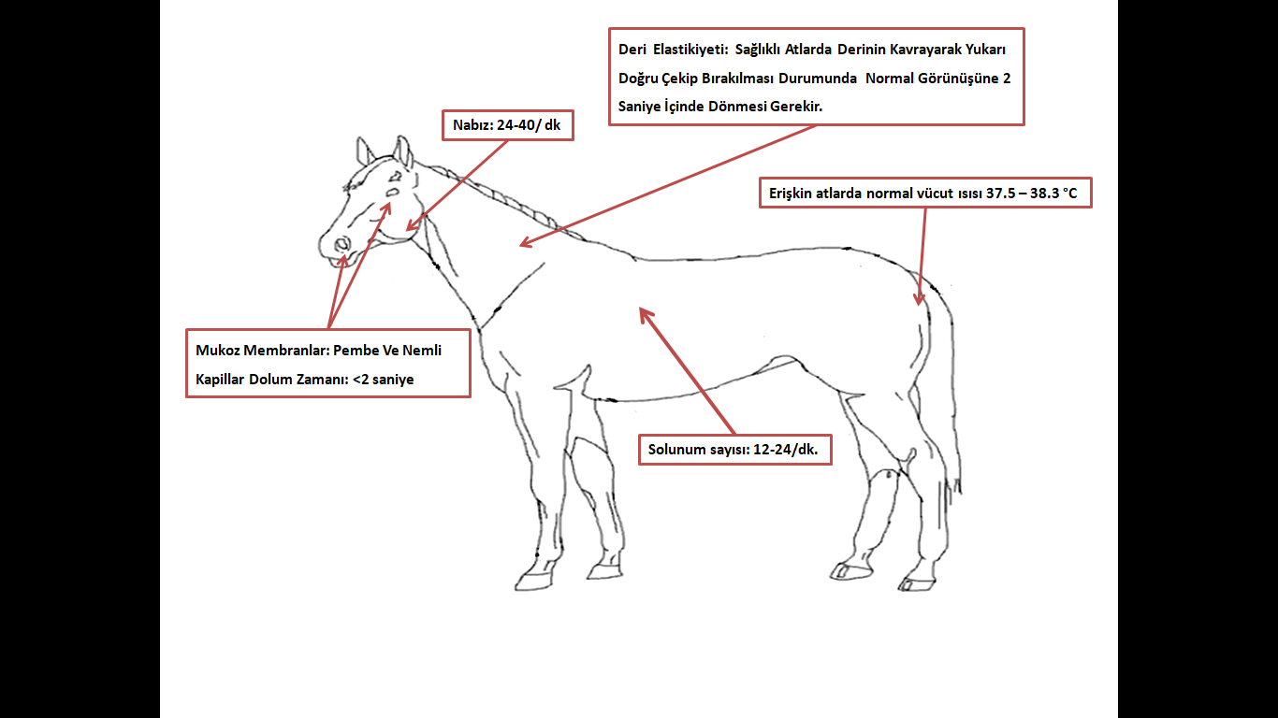
Resim 10: Dinlenme halindeki bir atın Temel Yaşam Bulguları

Atların Yaralanmalarında İlk yardım
Atlar, diğer birçok hayvana nazaran hareket kabiliyetleri yüksek olduğundan dolayı kazalara yatkındır ve bu esnada çeşitli derecelerde yaralanmalar yaygın şekilde gözlenmektedir.
Yara; bir travma sonucu deri ya da mukozanın bütünlüğünün kaybolmasıdır. Aynı zamanda kan damarları, kas ve sinir gibi yapılar etkilenebilir. Derinin koruma özelliği bozulacağından yara enfeksiyonu ihtimali artar.

Vaka mahallinde olan yaralanmış ata müdahale; seri bir şekilde ancak sakin ve bilinçli bir şekilde yapılmalıdır. İlk yardımı yapan şahıs, herhangi bir yara- lanma ile karşılaştığında ilk olarak kanamayı nasıl durduracağını ve yaradan yabancı cisimleri nasıl uzaklaştıracağını düşünmelidir. Aşağıda sıkça karşıla- şılabilecek bazı yaralanmalarda ilk yardımın nasıl gerçekleştirilebileceği konu- sunda bilgi verilmiştir.

Yüzeysel Yaralar: Derinin sadece üst kısmında hasar vardır. Tipik olarak yaranın sınırları birbirine yakın bir şekilde kalır. Kesiklerde kanama söz konusu olabilir ancak bu basınç ile veya birkaç dakika içerisinde kendiliğinden kolayca durabilir.
Yara bölgesine dikiş atılması gerekiyorsa, olayın üzerinden 24 saat geçmesine rağmen şişme, sıcaklık ve ağrı geçmemiş veya daha da kötüleşmiş ise, yarada irin akıntısı varsa veya yırtığın yerinden dolayı yara sürekli olarak genişliyorsa mutlaka Veteriner hekim aranmalıdır.
Yüzeysel yaralarda ilk yardım:
- Yaralı bölgeye hortum ile 10 dk kadar soğuk su tutulur.
- Bunu takiben eğer elde mevcut ise betadin sabun (scrub) ile eğer bulunamıyorsa herhangi bir sabun ile yaralı bölge temizlenir.
- Mekanik temizlik yaranın üst kısmından başlar ve aşağıya doğru iner.
- Mekanik temizlik işlemi için pamuk kullanılmamaya hassasiyet gösterilmelidir.
- Yaralı bölge yabancı madde olup olmadığı açısından iyice incelenir.
- Antibiyotikli yara merhemleri sürülür.
- Steril gazlı bez yaranın üzerine konur ve kaymasını önlemek için ban daj ile sabitlenir.
- Anatomik durumu nedeniyle, bandaj uygulanamayan bölgelerdeki yaralanmalar- da yaraya antibiyotikli merhemler sürülür.
- Yüzeysel yaralar genellikle kolayca iyileşir. Ancak yaralı bölgeden belirgin irin akın- tısı olursa, Veteriner hekime haber verilmelidir.

Bandaj; kanamayı durdurmak, kırıkları sabitlemek için uygulanır.
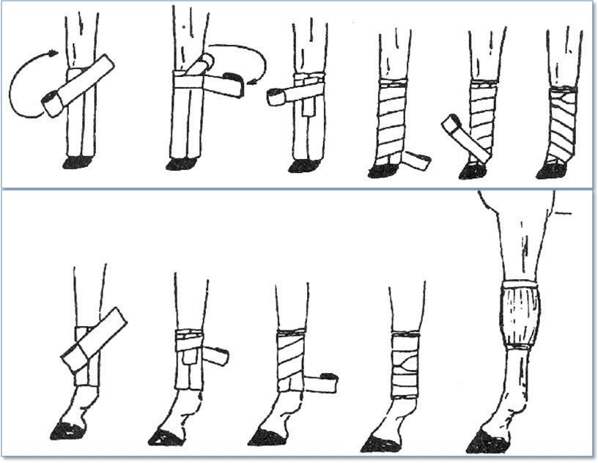
Resim 11 : Atlarda çeşitli bandaj uygulamaları

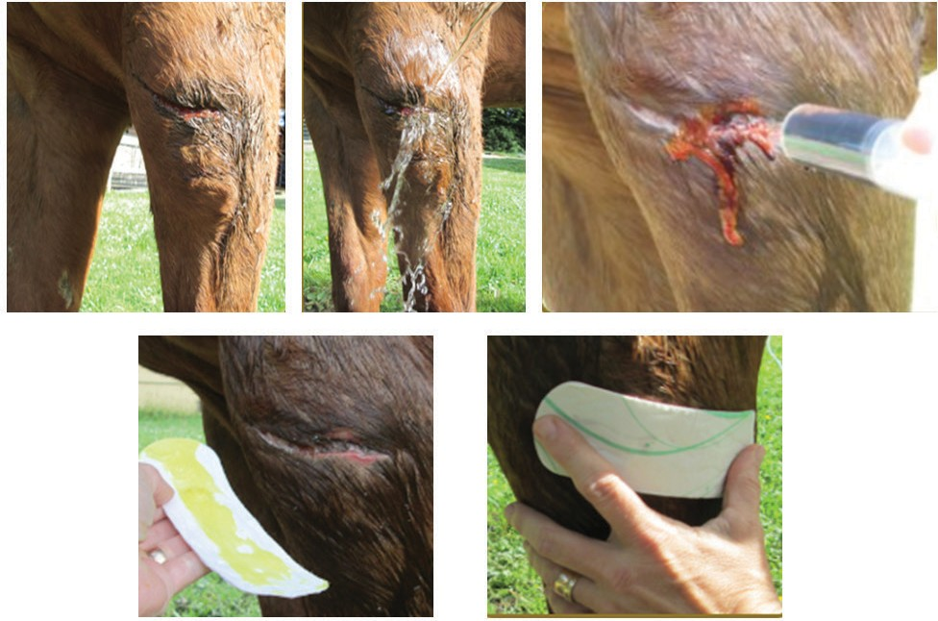
Resim 12. Yüzeysel Yaralarda ilk yardım

Derin Yaralar:
Derinin tüm katmanlarının yırtılması ve derinin açılması ile karakterizedir. Yaralanmanın derecesine bağlı olarak yırtık kaslar hatta kemiğe kadar ilerleye- bilir. Derin yaralarda uygulanan sağaltım diğerlerinde olduğu gibidir sadece burada yara temizlenirken daha fazla özen gösterilmelidir. Hayvan mümkün mertebe hareket ettirilmemelidir. Pek çok kemik kırığında hayvan hareket ettiği için ciddi doku ve sinir hasarı ve bazen hayati önemi olan damarların hasarı gelişebilir.
Yara bölgesine normal olarak yaralanmanın meydana gelmesini izleyen ilk 6 saatlik dönemde dikiş atılmalıdır. Daha uzun süre geçerse bakterinin, yara ağzından dokunun daha derin katmanlarına geçmesine yol açar.
Derin yaralarda ilk yardım:
- Yaralı bölgeye mekanik temizlik yapılır.
- Yaranın üzerine tazyikli su uygulanmaz, çünkü bu yaranın içine yabancı maddelerin girmesine yol açar.
- Geniş çaplı kontaminasyon kaynağı yabancı maddeler uzaklaştırılmalı, ancak derin- de kalmış olanlara dokunulmamalıdır ve hekim girişimine bırakılmalıdır.
- Yara temizlenirken yüzeysel alanlarda kalınmalı ancak sabunun daha derinlere in- mesine izin verilmelidir.
- Steril bir gazlı bez, serum fizyolojik ile yara nemlendirilir.
- Veteriner hekim gelene kadar yarayı açık bırakmak veya hayvanın barınağı içerisin- de yara bölgesini yıkanarak temiz şekilde bırakmak en doğru seçenektir.
- Atın tetanoz aşıları kontrol edilmeli, aşılama durumu bilinmiyor ise gerekli antibi- yotik ve tetanoz antitoksini uygulamaları için Veteriner hekime bilgi vermelidir.
Eğer yaralanma kas katmanına kadar inmişse genelde ağır bir kanama olabi- lir ve öncelikle bu kanamanın kontrol altına alınması gerekmektedir.
- Bu tip vakalarda yeni bir kanamaya sebep vermeden yaranın yıkanır, mümkünse yara ağzı temizlenir.
- Eğer yara göğüste veya kalça kısmında ise ve bandaja alınmıyorsa hayvanın yere yatmasına engel olunmalıdır.

Ağrı kesici ve antibiyotiklerin derin yaralanmalarda kullanılmaları gerekir. Derin yaraların enfeksiyon kapmaması için acilen Veteriner hekim girişimi ge- rekmektedir. Eğer yara bölgesi enfekte olmuşsa zaman alıcı bir tedavi süreci başlar. Yaralanmanın üzerinden 6 saat geçmeden evvel enfeksiyon kapmaması için Veteriner hekim müdahalesi gerekmektedir.

Punktur (Delinme) Yaraları:
Sivri ya da keskin cisimlerin (özellikle tırnak tabanında) neden olduğu derin yaralanmalardır.

- Eğer metal bir cisim batmışsa röntgeni alınabilir. Bu sayede yabancı maddenin ne kadar derinde olduğu görülebilir.
- Ayaktaki yaralanmalarda sızıntı şeklinde kanama olabilir. Yarada irin akıntısı varsa, eski bir yara olduğunu gösterir.
- Ayağın dışkı ve diğer pisliklerden sıcak su ile temizlenmesi, böylece mekanik te- mizliğinin yapılması gerekir.
- At en son bir sene içerisinde aşılanmışsa immun sistemini güçlendirmek için teta- noz toksini uygulanır.
- Eğer vücudun herhangi bir yerinde olan delinme yarası küçük ise (çivi gibi) çekip alınır.
- Derin yaralarda yabancı madde çıkartılmaya çalışılmamalıdır çünkü onu daha kü- çük parçalara bölebilir ve içeride daha derine inmesine yol açılabilir.
Bir atın vücudunda bulunan kanın %25’ini kaybetmesi halinde at şoka girer. Aşırı kanama durumlarında ilk anda temiz bir havlu ile yarayı sıkıca sarıp ba- sınç uygulanır ve böylece bir süre tutulur. Kanamalarda akan kanı durdurmak için en iyi yöntemin kanayan yere bası uygulamak olduğu hatırdan çıkarılma- malıdır.

Sızıntı Şeklindeki Kanamalar:
Kanama zayıf veya incedir ve yüzeysel damar hasarından kaynaklanabilir.
- Kanın durdurulması amacıyla, temiz gazlı bez ile 3 - 5 dakika süreyle baskı uygulan- malıdır.

Venöz kanamalar:
Etkilenen bölgenin yerine ve damarın büyüklüğüne göre yüzeysel veya derin kanama şeklinde olabilir. Yeterli basınç sağlanırsa kolayca durdurulabilir.
- Yaranın üzerini kapatmak için temiz gazlı bez kullanılmalıdır.
- 5 dakika süreyle yaranın üzerindeki bandaja baskı uygulanır.
- Baskı sonrası kanama sürüyorsa aynı işlem 5 dk süreyle tekrarlanır.

Arteriyel kanama:
Derin, şiddetli ve parlak kırmızı renktedir. Eğer damar yüzeye yakınsa pul- zasyon hissedilebilir. Derin kanamalarda pulzasyon belirgin değildir. Derin ar- teriyel kanamalarda yarayı çevreleyen dokular hızla şişebilir.
- Bölgenin üzerini kapatmak için temiz gazlı bez kullanılır.
- Bandaj yaranın üzerine bastırılıp sarılır.
- Eğer mümkünse kanamayı durdurmak için turnike konur, ve 5 dakika aralıkla 30-60 saniye süresince uygulanır.
- Eğer kanama durursa yaranın tedavisine geçilir. Durmazsa veya ağır ağır devam ediyorsa Veteriner hekim ulaşıncaya kadar baskıya devam edilir.

Egzersiz Sonrası Burundan Gelen Kan:
Üst solunum yolu veya akciğerlere bağlı olabilir. Kanama nedeni egzersiz sırasında veya bir hastalık ya da enfeksiyona bağlı olarak hayvanın karşı karşıya kaldığı stres olabilir.
- Eğer 5 dk. içinde kanama belirgin derecede azalmaz hatta artarsa hayvanın başı hafifçe yukarı kaldırılır.

Kafa Yaralanmalarından Sonra Kanama:
Kırık ihtimali olabilir. Kafa bölgesinde damarlaşma fazla olduğu için bu böl- gedeki yaralanmalarda oluşan kanamalar hayati tehlikeye yol açar.
- Her 5 dakikada bir hayati fonksiyonlar kaydedilir.
- Eğer hayvan titriyorsa üzeri örtülür.
- Veteriner hekim onay vermişse ağrı kesici uygulanır.
- Atı sakin bir yere alınır.

Nedeni bilinmeyen kanamalar:
Kanın pıhtılaşma bozukluğu, enfeksiyon, gözden kaçan yaralanmalar sebebi olabilir.
- Kanama durana kadar veya her 5-10 dakikada bir hayati belirtiler kaydedilir.
- Hayvanın davranışlarında herhangi bir değişiklik olması veya müköz membranlarda- ki sıra dışı renk kaydedilir.
- Hayvana ilaç verilmez.
- Hayvanın üzeri örtülür, sakin bir yere alınır.

Kulaktan Gelen Kan:
Kafa yaralanmalarından sonra muhtemel kafatası kırıkları nedeniyle mey- dana gelebilir.
- Kulağı tıkamaya çalışmak uygun değildir.
- Hayvan sakin tutulur, veteriner hekime haber verilir.
- Kulak yaralarında diğer yaralarda olduğu gibi müdahale edilir.

Ağızdan Gelen Kan:
Dişeti veya dilde yaralanma olabilir. Dilden gelen kanama şiddetlidir.
- Hayvanın ağzı su ile yıkanır.
- Hayvanın su içmesine müsaade edilir.
- Her 5-10 dakikada bir hayati fonksiyonlar izlenir ve kaydedilir.
- Hekime haber verin.

AT KURTARMA

Deprem, çığ düşmesi, sel, heyelan gibi doğal afetlerde hayvanlar ileri derece- de zarar görmekte, bu durum sonuçta insanlara hem ekonomik hem de psiko- lojik olarak olumsuz yansımaktadır. Doğal afetlerin dışında özellikle atlar pek çok kazalara maruz kalmaktadır. Örneğin ; kanal, çukur, kuyu, dere, çaylara düşmekte, ya kendi hallerine bırakılmakta, ya da ilkel yöntemlerle eziyet edile- rek kurtarılmaya çalışılmaktadır. Belediye itfaiye ve AFAD ekipleri kaza anında ilk müdahaleyi yapmaktadır. Bir hayvan kurtarma vakasında İtfaiye personeli- nin Veteriner hekimlerle birlikte çalışması başarılı sonuç alma şansını ve hayvan refahını artıracaktır.

Hayvan kurtarma ekibi tarafından hayvanlara zamanında acil müdahale yapılması gerekir. Afete ya da kazaya maruz kalan atlara zamanında Veteriner hekim tarafından müdahale edilmemesi, sıkıştığı yerden usulüne uygun şekilde kurtarılıp çıkarılmaması ve tahliye sırasında çağdaş teknikler kullanılmaması hayvan zayiatlarını artırmaktadır.
Nitekim, benzer vakalarda “Hayvan kurtarma rezaleti” gibi haberlere basın- da raslanılmaktadır.

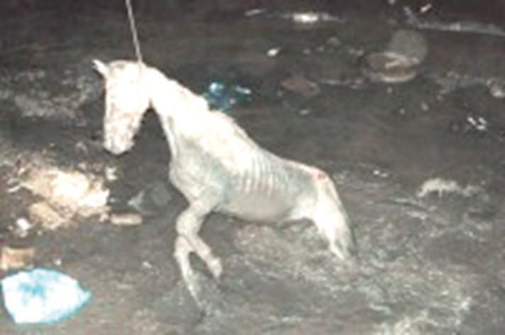

Bu konuda yapılan bir haber şu şekildedir:
“5 metre yükseklikten Karakoyun Deresi’ne düşen atı kurtarmak için itfaiye ekipleri ve vatandaşlar seferber oldu. Bataklığa saplanan at, saatler süren ilkel kurtarma metotlarıyla acılar içerisinde can çekişerek çıkartıldı. Ayağı ve boynu kırık bir şekilde güçlükle kepçeyle çıkarılan at, ölümle pençeleşiyor” .
Resim 13: Uygunsuz şekilde at kurtarılması

Profesyonel olarak yapılmayan kurtarmalarda hayvanların yaşamsal organ- larının zarar görmesine, bedensel bütünlüklerinin bozulmasına sebep olunmak- tadır. Profesyonel olarak yapılan kurtarmalarda zorda kalan hayvanın yaşam- sal fonksiyonlarının devamı ve bedensel bütünlüğünün bozulmaması için özel ekipmanlarla kurtarma gerçekleştirilmektedir. Özel ekipmanların bulunmadığı durumlarda elimizde bulunan imkanlarla hayvana en az düzeyde zarar vererek kurtarma gerçekleştirilmektedir. Başarılı bir at kurtarma; hayvan sahibi, Veteri- ner Hekim, Veteriner Tekniker, Arama Kurtarma Personelinin birlikte çalışmasıyla gerçekleşir.

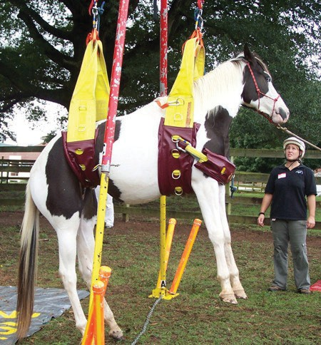
Resim 14: Atın vücudunu saran bir kemer (Becker sling) vasıtasıyla profesyonel olarak kurtarılması

